МАУ ДО «Детская художественная школа им. Р.С. Мэрдыгеева» г. Улан-Удэ

Методическая разработка

«Техника монотипия в композиции костюма»

Выполнила: Крюкова Н.П.
преподаватель истории искусств

Улан-Удэ
2022 г.

Пояснительная записка
Методическая разработка «Техника монотипия в композиции костюма», составлена для обучающихся по программе «Арт дизайн» 1 класс, а так же может быть использована на мастер-классах, где обучающиеся знакомятся с различными видами техник изобразительного искусства.
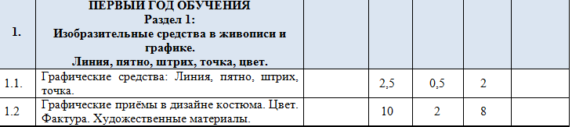
Цель: показать приёмы работы гуашью и использование практических навыков при создании эскиза костюма.
Задачи:
- знакомство с техникой монотипия, последовательная работа при работе гуашью;
- развитие творческого воображения, фантазии;
- доведение упражнения до завершения, используя технику коллажа из полученных листов монотипии создать эскиз костюма.
Форма проведения: урок с применением практического, творческого задания.
Методы и приемы:
наглядные: показ, использование презентации с наглядно иллюстративным материалом;
словесные: беседа, объяснение;
практические: практическая работа;
Практическая значимость: участие в выставке творческих работ обучающихся ДХШ им. Р.С. Мэрдыгеева «Осенний вернисаж», которая прошла в музее истории Бурятии им. М.Н. Хангалова 16.11.2022 года.
Материалы: бумага для черчения формат А4, гуашь, непроливашка, мастихин или плоская синтетическая кисть, ножницы, клей.
Методическая разработка состоит из главы описывающей этапы работы с гуашью и способ создания эскиза, главы демонстрирующей галерею работ обучающихся. Результатом творческого упражнения стала выставка «Осенний вернисаж» в которую вошли наилучшие творческие работы обучающихся.
Глава I
Техника монотипия, этапы работы.
Монотипия - разновидность графического искусства и техники печатной графики, не являющейся гравюрой. Изображение в этой технике наносится художником кистью масляной или типографской краской на плоскую металлическую пластину, с которой производится печать на увлажнённую бумагу под давлением на офортном станке. Произведениям, выполненным в технике монотипии, присущи плавность и мягкость очертаний форм. Гравирование в технике монотипии отсутствует, так же, как и возможность тиражирования. Печатная форма остаётся плоской, с неё можно получить только один качественный отпечаток (отсюда название), второй получается бледным. После печати краска смывается и художник может использовать металлическую пластину вторично, но для иного изображения.
В нашем случае на уроке мы не использовали металлический или пластиковый лист для нанесения на него краски. Мы использовали только бумагу. И вместо масляной и типографской краски использовали гуашь. На один лист наносим гуашь большими массами, а второй листочек кладём сверху. Таким образом, мы получали два отпечатка.
Материалы: Бумага для черчения, гуашь, мастихин или плоская кисть (синтетика).
- Подготавливаем материалы. Работаем на формате А5. Для этого разрезаем лист формата А4 пополам.
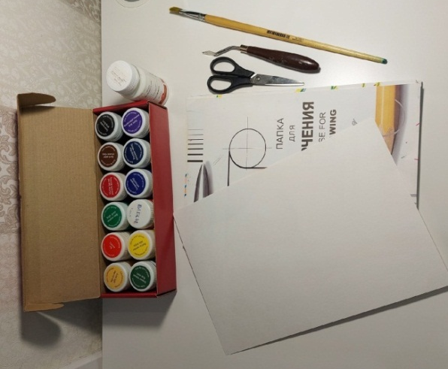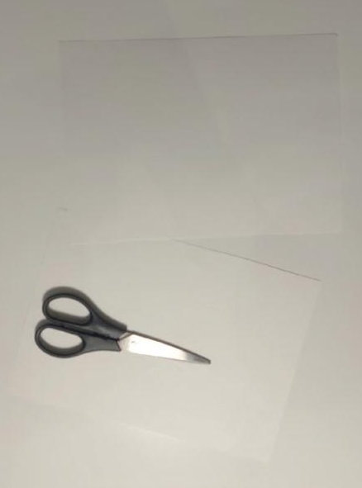

- Определяемся с выбором цвета. Составляем цветовую палитру.
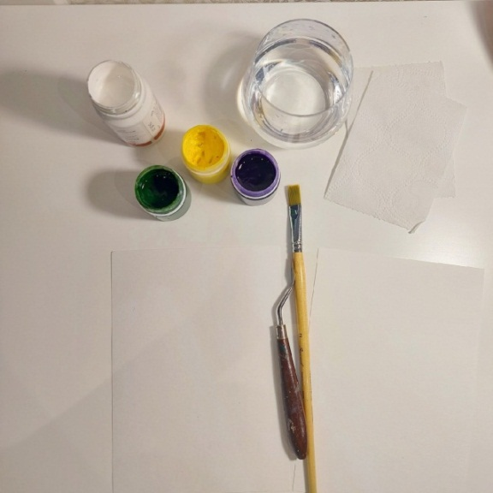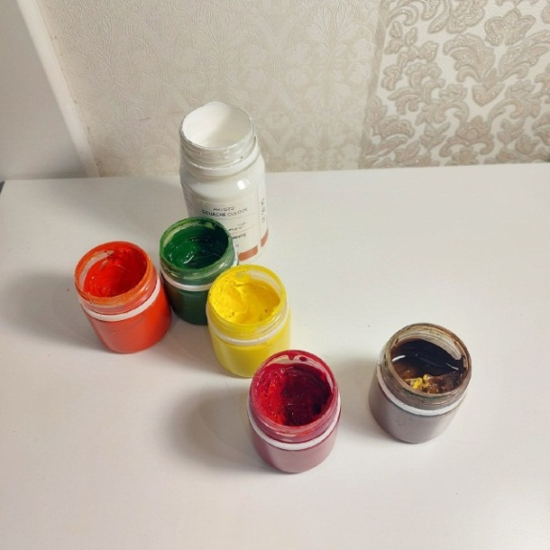

- Подготавливаем бумагу и выкладываем цвета большими массами в центр листа.
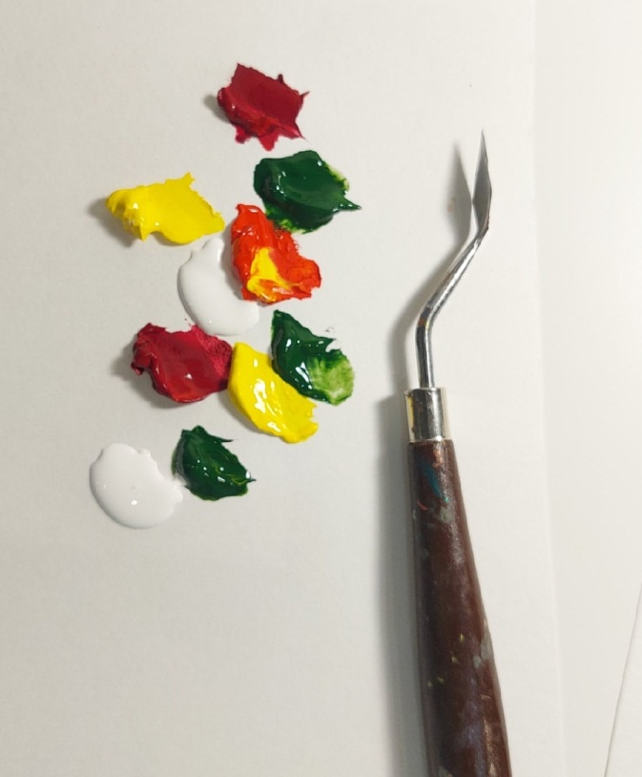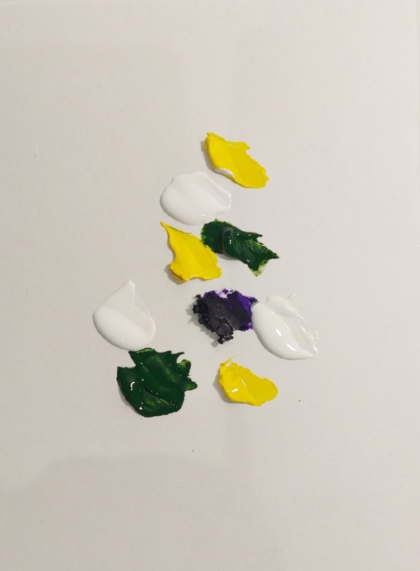
- На листок с красками кладём второй лист, прижимаем. Можно двигать в разные стороны, вращать.
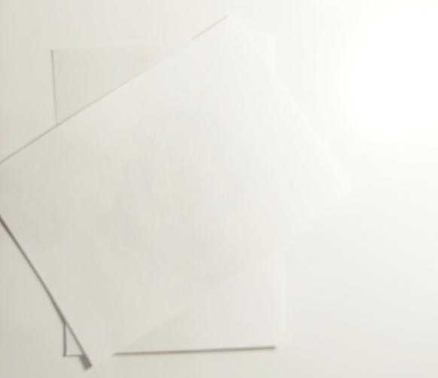
- Разъединяем листы, переворачиваем и смотрим на результат.
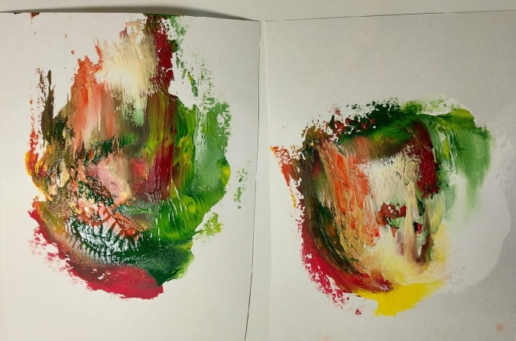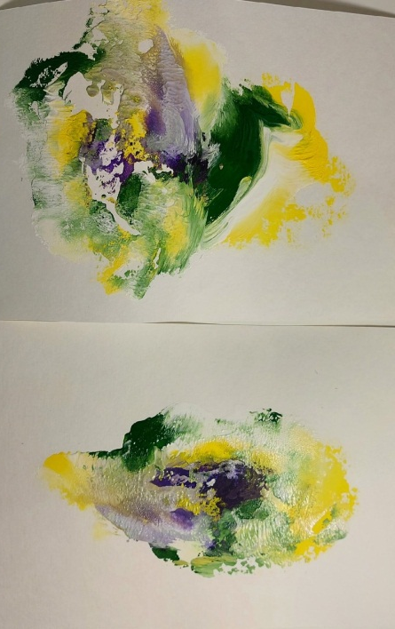

- Внимательно рассмотрев цветовое пятно, попробуйте в нём найти образ. Пользуясь ножницами, вырезайте формы и составляйте композицию костюма.
Пример:
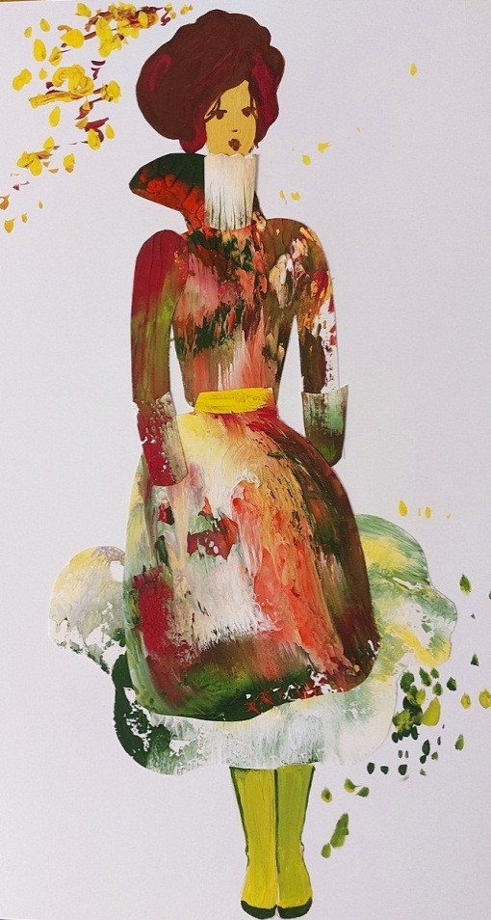
Приступая к аппликации, не забывайте об основных правилах композиции:
- компоновка;
- гармоничное цветовое решение;
- завершение композиции прорисовкой мелких деталей (причёски, лица, обуви и т.д.)

Отпечатки полученные на уроке.
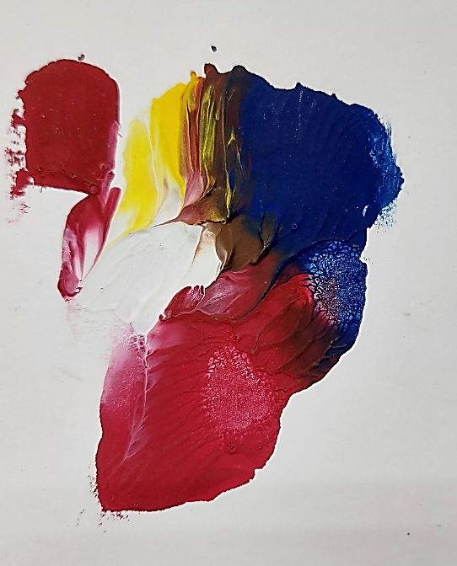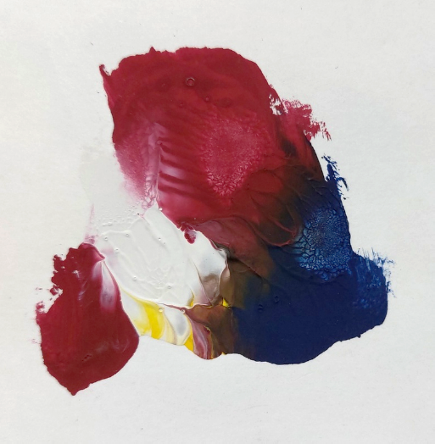
2 отпечатка

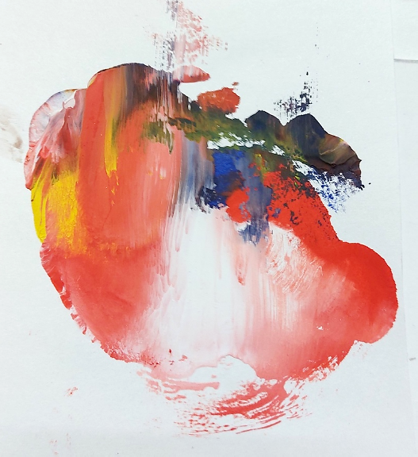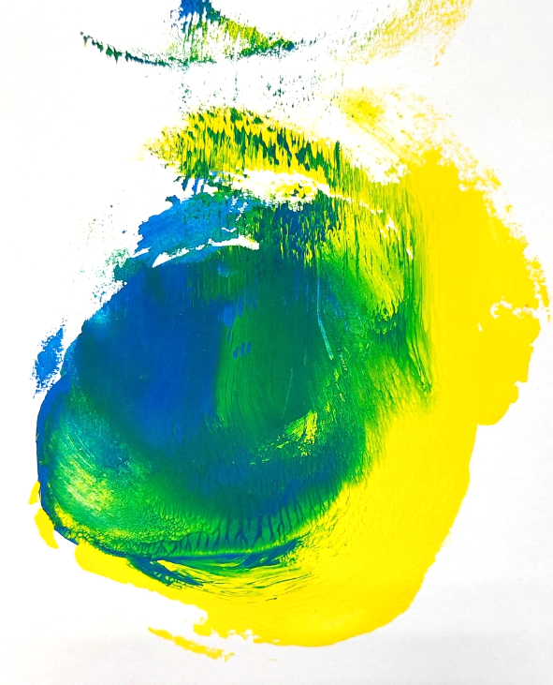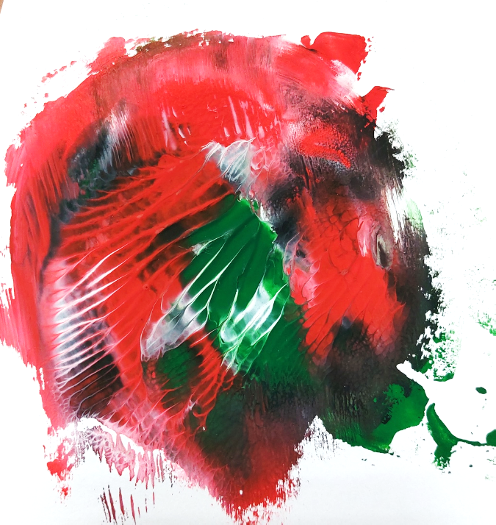
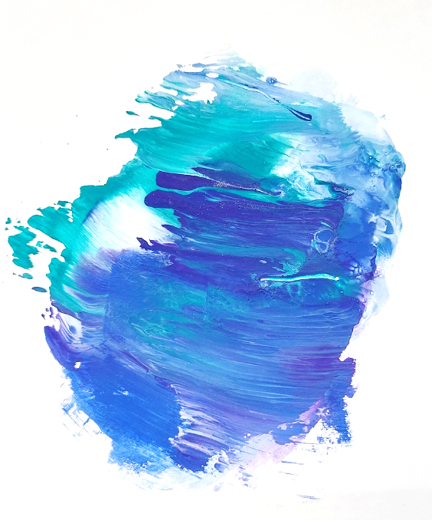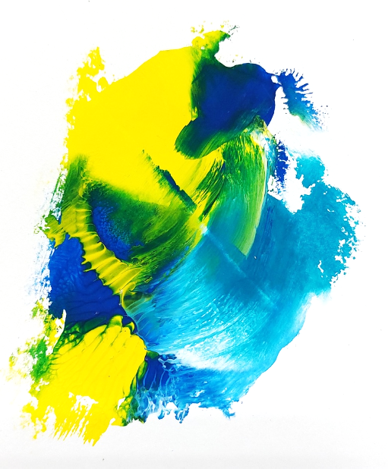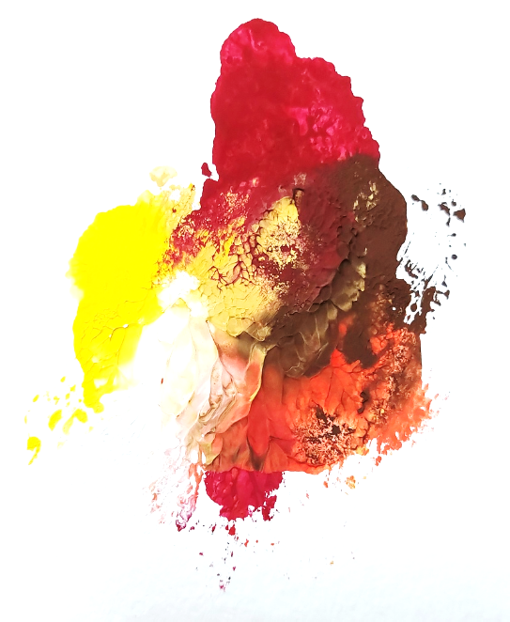
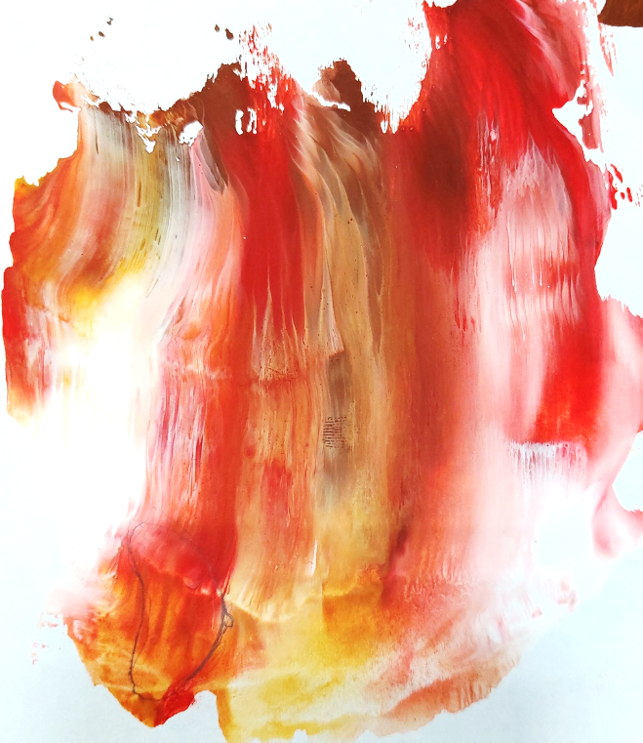

Галерея работ обучающихся
1 класс «Арт-дизайн»

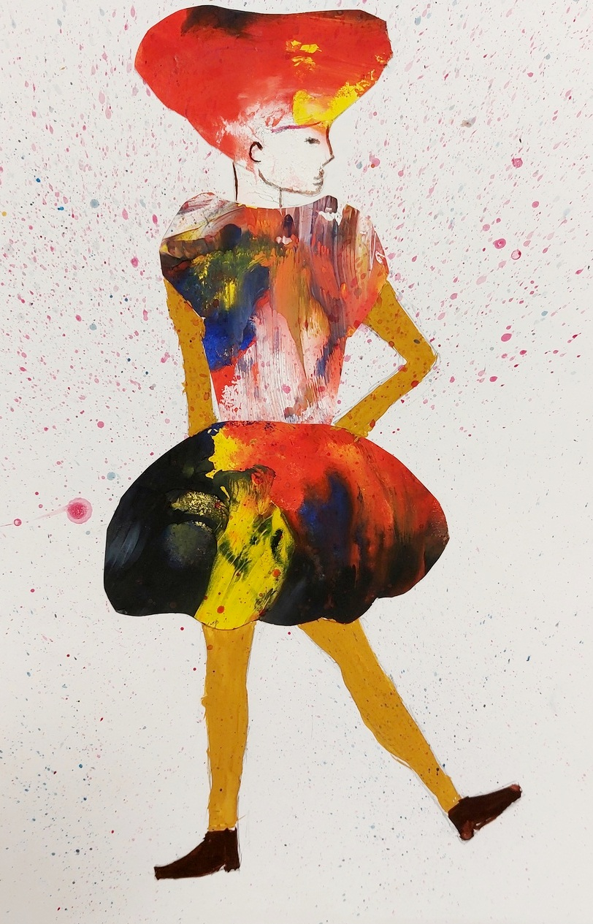
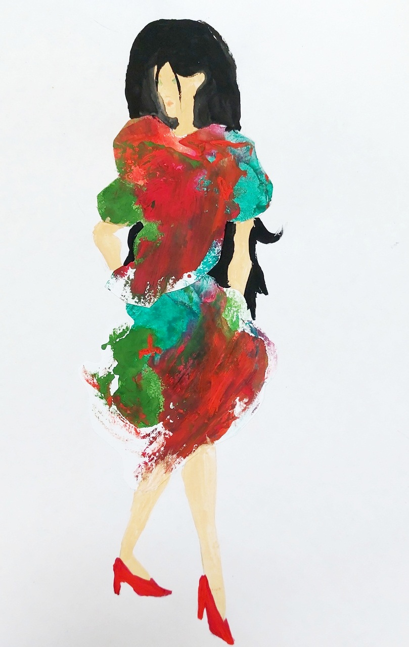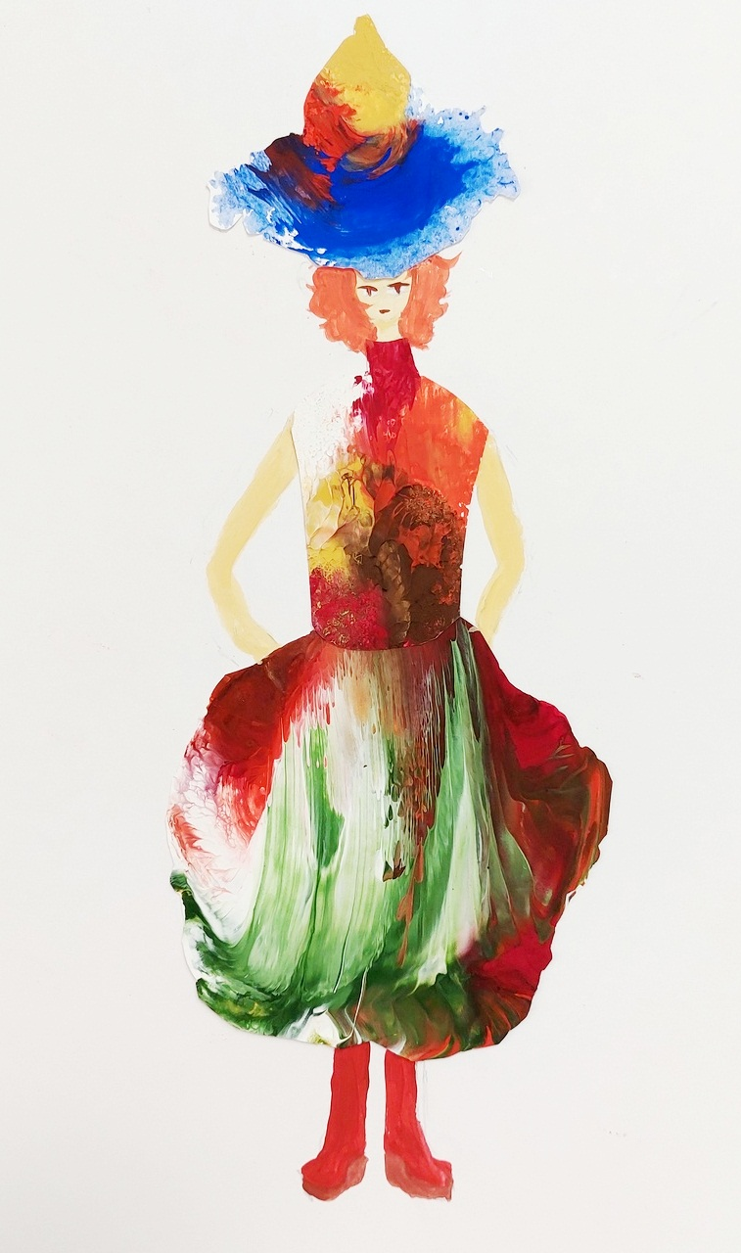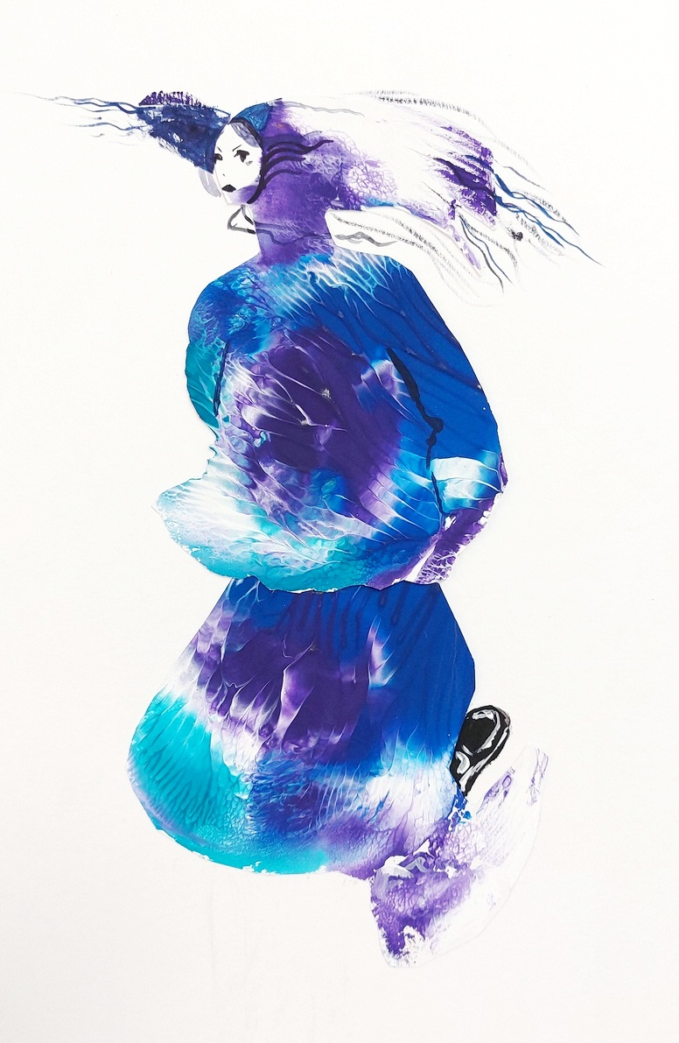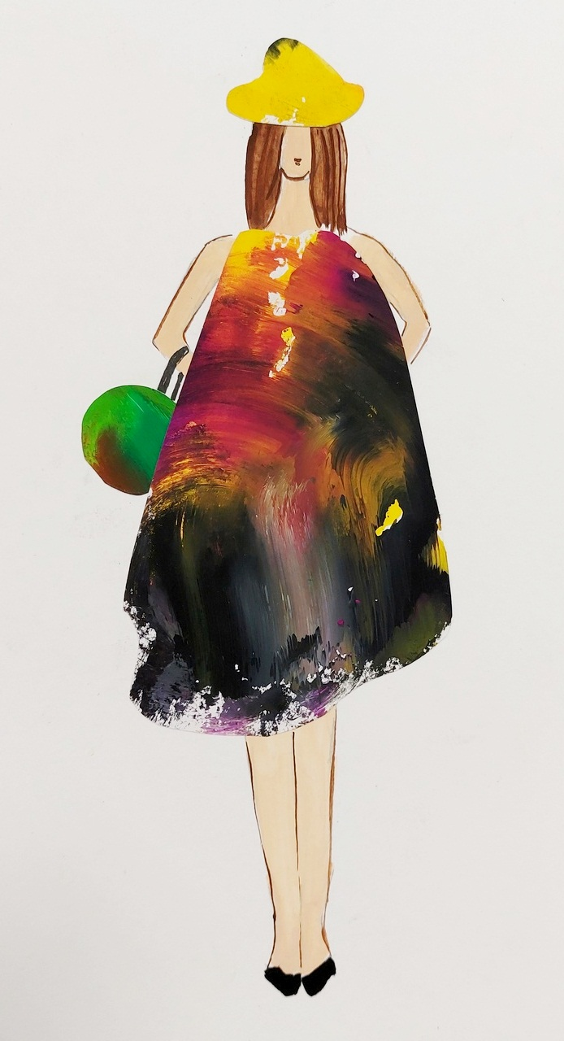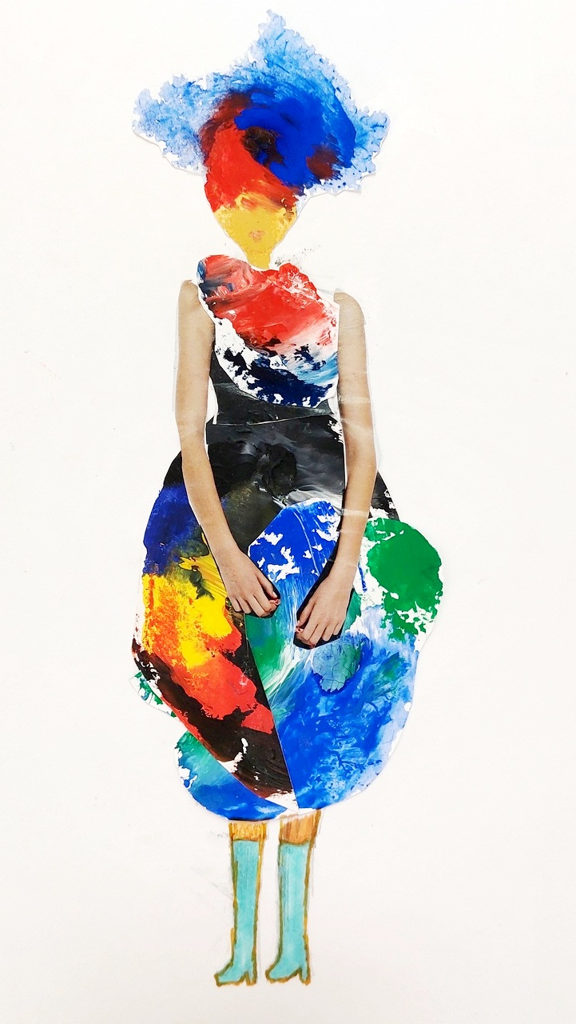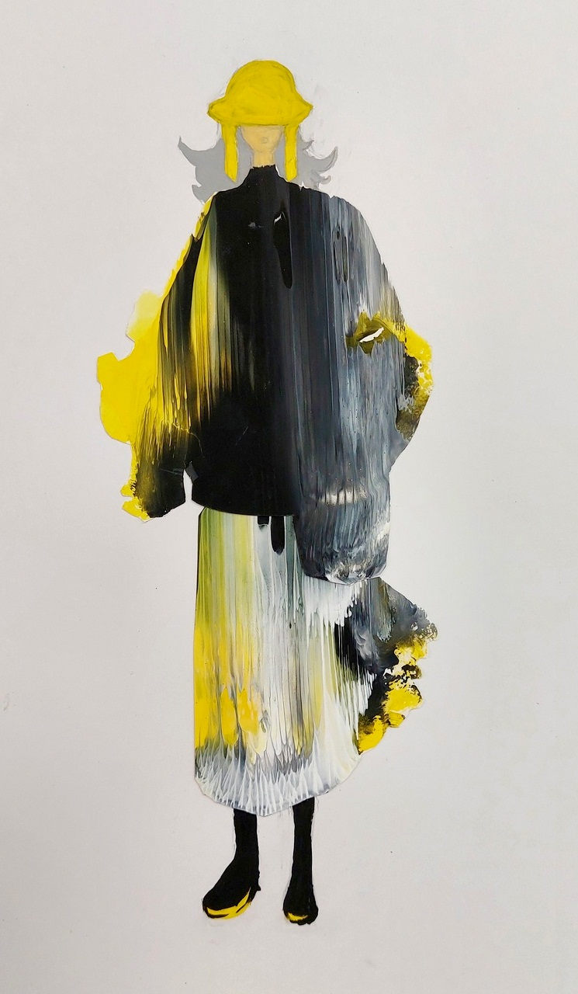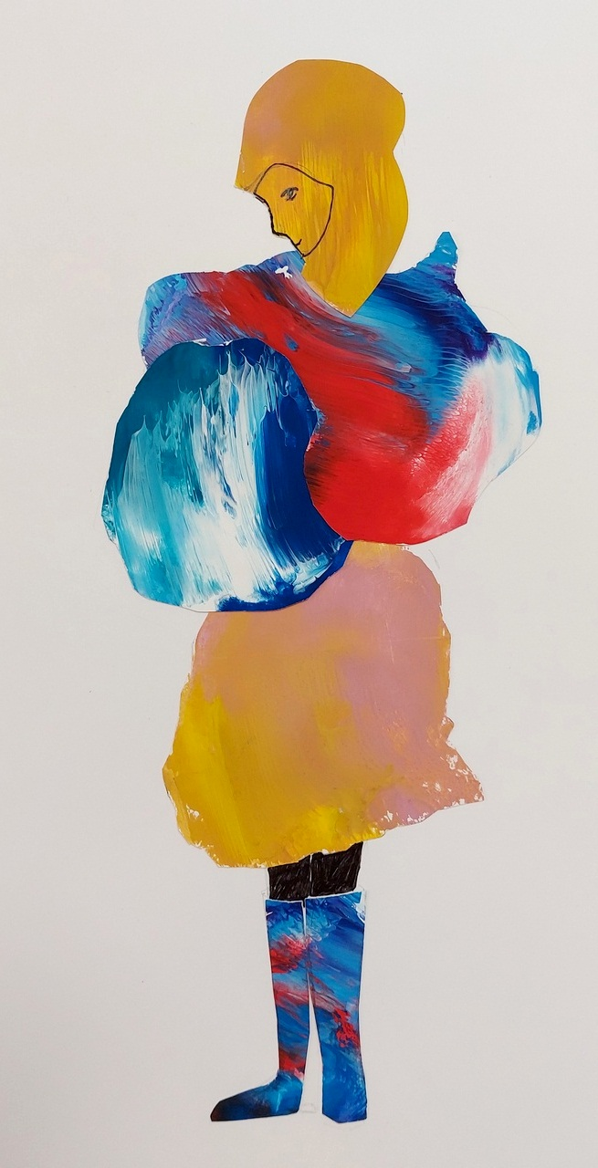
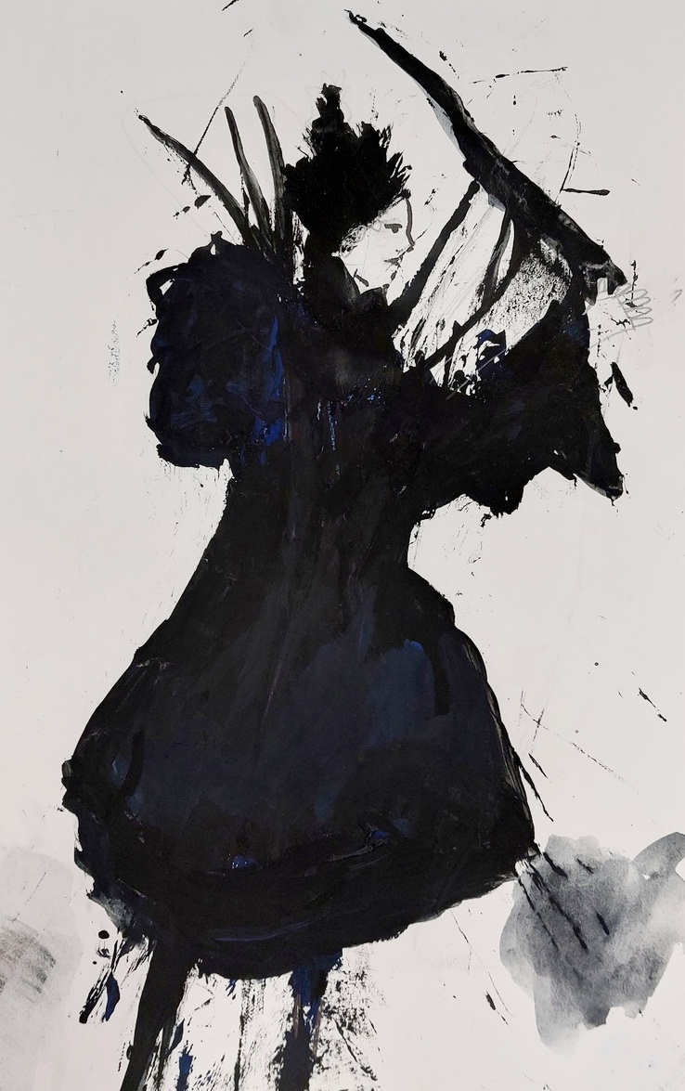
Работы обучающихся приняли участие в выставке творческих работ «Осенний вернисаж».
